Bai 1:

Xây dựng 1 trang web sử dụng danh sách như sau:

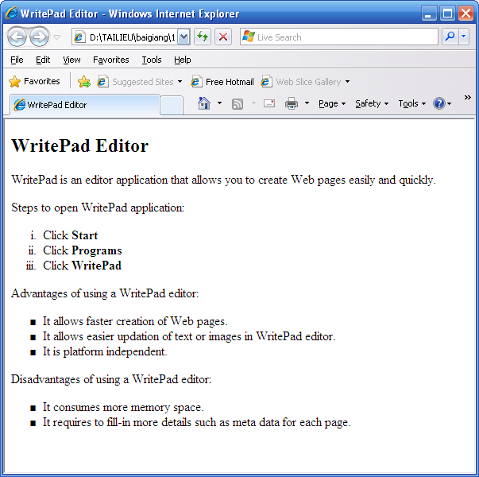

Yêu cầu: Sử dụng danh sách có thứ tự và danh sách không thứ tự để tạo nội dung của trang.

Bài 2:

Sử dụng table để tạo trang web có nội dung như sau:

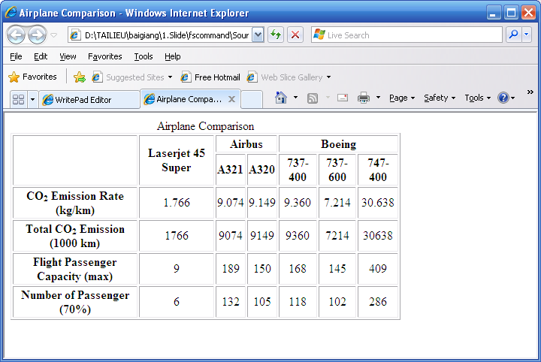

Yêu cầu: dòng đầu tiên: Airplane Comparison phải là caption của table.